
НАЦІОНАЛЬНА АКАДЕМІЯ ПЕДАГОГІЧНИХ НАУК УКРАЇНИ
УКРАЇНСЬКИЙ НАУКОВО-МЕТОДИЧНИЙ ЦЕНТР

ПРАКТИЧНОЇ ПСИХОЛОГІЇ І СОЦІАЛЬНОЇ РОБОТИ
01032, м. Київ, бульвар Т.Шевченка, 27-А
Тел. (044) 252-70-11 e-mail: UCAP@ukr.net
№ 66/1 від «_13_» липня_ 2012 р.
На № ____ від _____________ Директорам (завідувачам) навчально-методичних кабінетів (центрів) в Автономній Республіці Крим, обласних, Київського і Севастопольського міських, районних (міських) навчально-методичних кабінетів (центрів) психологічної служби системи освіти

На виконання листа Міністерства освіти і науки, молоді та спорту України від 04.07.2012 р. за № 1/9-488 «Щодо організації та проведення «години психолога» у загальноосвітніх навчальних закладах» Український НМЦ практичної психології і соціальної роботи пропонує терміново внести корективи у планування роботи практичних психологів і соціальних педагогів навчальних закладів, включно і ВНЗ І-ІІ р.а.
При цьому необхідно врахувати, що для «години психолога» плануються: групові форми діагностики, групові опитування вихованців, учнів, студентів, просвітницька і корекційна робота, тренінги, дискусії, та профілактичні бесіди. Ця робота має здійснюватись за рахунок оплати робочого часу працівника психологічної служби.
Щодо запровадження обов’язкового проведення психологами і соціальними педагогами особистісно орієнтованих факультативних курсів, що рекомендовані МОНмолодьспортом, в т.ч. закладами післядипломної педагогічної освіти, то ця робота має плануватися та оплачуватись окремо і розглядатись як додаткове навантаження.
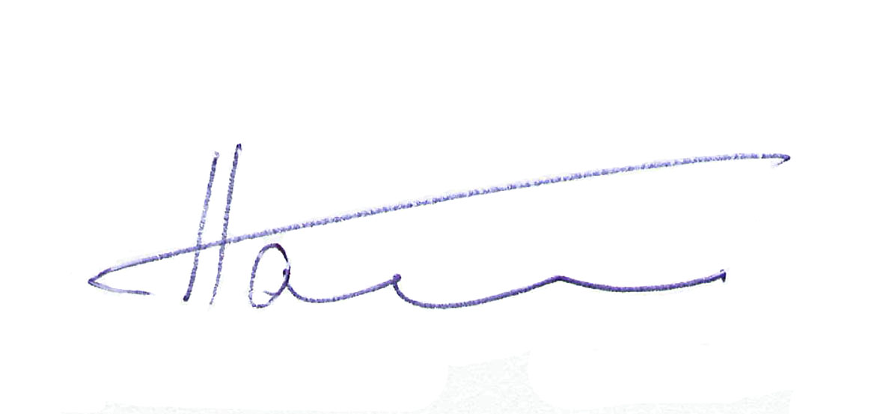
Керівникам психологічної служби областей, міст і районів необхідно провести вказану роботу до початку навчального року і здійснювати постійний контроль за її проведенням. Форми обліку додаються (Додаток 1 і Додаток 2).

Директор Центру В.Г. Панок

Додаток 1
до листа Українського НМЦ практичної
психології і соціальної роботи
від 13 липня 2012 р. №66/1

Форма обліку запровадження «години психолога» у навчальних закладах
Область_________________, район (місто)________________________

Кількість НЗ  у районі | У тому числі:  (тип навчального закладу) |  | Уведено  «годину психолога» | Не уведено  «годину психолога» | Причина відсутності  «години психолога»

Керівник психологічної служби П.І.П.
Додаток 2
до листа Українського НМЦ практичної
психології і соціальної роботи
від 13 липня 2012 р. №66/1

Форма обліку проведення факультативних курсів, що викладаються працівниками психологічної служби
у навчальних закладах
Область_________________, район (місто)________________________
Кількість НЗ  у районі | У тому числі:  (тип навчального закладу) |  | Уведено факультативних курсів | Не уведено факультативних курсів | Причина відсутності  факультативних курсів

Тематика факультативних курсів, що викладаються працівниками психологічної служби
№ | Тематика курсів, автор | К-ть годин | Цільова аудиторія | Де викладається (Н.З.)

Керівник психологічної служби П.І.П.

